中國文化大學教育部高教深耕計畫計畫成果紀錄表

子計畫 | A5-1提升學生國際視野，強化國際移動力  D1-6培育經濟或文化不利學生展翅國際圓夢
具體作法 | 本計畫為學校高教深耕計畫項目之移地教學計畫，課程赴浙江杭州進行產業參訪與文化參訪。浙江省杭州以西湖、烏鎮為文化觀光聞名，現今更為中國大陸電子商務產業發展重鎮，引領新型態商業潮流與傳播發展。本次移地學習與浙傳合作，以數位智慧傳播以及文創產業為主軸，直播產業實戰為核心，安排參訪杭州西湖，企業參訪以全球頂尖電商平台與新創公司為主，並經由文化與校園參訪、產業介紹，與當地企業與學生交流，了解直播與短視頻於電子商務與文化產業發展應用。透過本次移地學習，學生不斷接受業界電商資訊分享、交流與反思回饋，以中國大陸電子商務實務的發展沿革為借鑒，培養未來媒體素養與科技商務素養之正確理念與實務技術。
主題 | 新聞暨傳播學院資訊傳播學系移地學習
內容  （活動內容簡述/執行成效） | 主辦單位：資訊傳播學系  活動日期：113年7月6日-113年7月12日  活動地點：中國杭州浙江傳媒學院  教 師：朱尚禮  學生人數： 24 人  內 容：  - 6月22日：手機影片拍攝紀錄與後製技術案例講解、移地學習作業內容與格式說明、中國大陸觀光旅遊注意須知。(6 小時)  - 7月6日：桃園國際機場搭機前往上海浦東機場，接機後搭乘專車前往入住地點浙江傳媒學院國際交流中心  - 7月7日：台灣青年創業創新專題講座，參訪樂其集團及其直播間  - 7月8日：直播間現場準備與直播帶貨現場展示，參訪校園 4K 綜合電競實驗室、參觀第七屆海峽兩岸青年發展論壇開幕式，觀賞《印象西湖－最憶是杭州》  - 7月9日：台灣青年創業創新專題講座，工作坊分組與交流，參觀錢江新城、亞運場館  - 7月10日：參訪中國藍主播學院，直播帶貨團隊 PK 賽及成果展示  - 7月11日：參加第四屆浙江高校台灣青年創業創新交流研討會，工作坊座談交流會  - 7月12日：西湖北線文化考察，專車送機至上海浦東與虹橋機場搭機返台  執行成效：  - 專業知識增長：學生參加了一系列創新創業專題講座，了解直播電商的發展歷  程、內容創新、用戶運營、實務應用等知識。  - 實務操作經驗：近距離觀摩主播進行直播帶貨架設設備、現場演示、後台數據分析的完整過程，並親身參與模擬直播帶貨團隊 PK，將理論知識與實際操作緊密結合。  - 國際視野拓展：參加兩岸青年發展論壇與交流研討會，與來自兩岸的青年企業家、學者及學界代表深入交流，了解兩岸青年在創新創業、文化交流等領域的合作現狀與發展方向
活動照片  (檔案大小以不超過2M為限) | 活動照片電子檔名稱  (請用英數檔名) | 活動照片內容說明(每張20字內)
 | 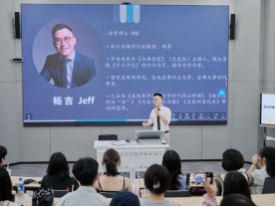 | 兩岸青年直播創客工作坊講座
 | 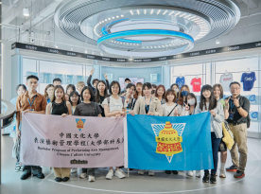 | 樂其集團參訪
 | 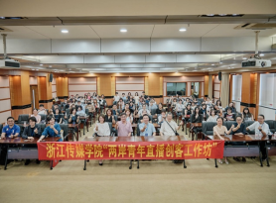 | 工作坊開幕儀式
 | 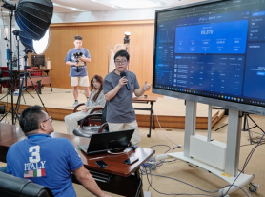 | 直播帶貨數據分析
 | 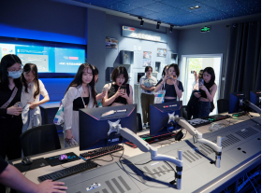 | 4K 電競導播室參訪
 | 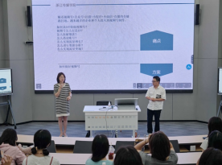 | 兩岸青年直播創客工作坊講座
 |  | 中國藍主播學院參訪
 | 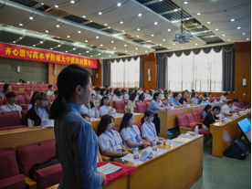 | 工作坊結業儀式
備註：活動照片請附上原始照片一併回傳
附件檔案 | 附件檔案名稱  (請用英數檔名) | 附件名稱

